**Informe de avance**

**Proyecto:** Pokédex

**Integrantes:**

**Herramientas empleadas:** Anexo documento elementos de configuración

**Versiones:**

|  |  |  |  |
| --- | --- | --- | --- |
| **Versión** | **Estado** | **Descripción** | **Fecha** |
| v1.0 | Estable | La pokédex tiene implementada la estructura base | s.f. |
| V1.1 | Errores | La pokédex al implementarle las funcionalidades y la interfaz de usuario completada presenta desperfectos | s.f. |

**Detalles del informe v1.0:**   
Capturas:

1)

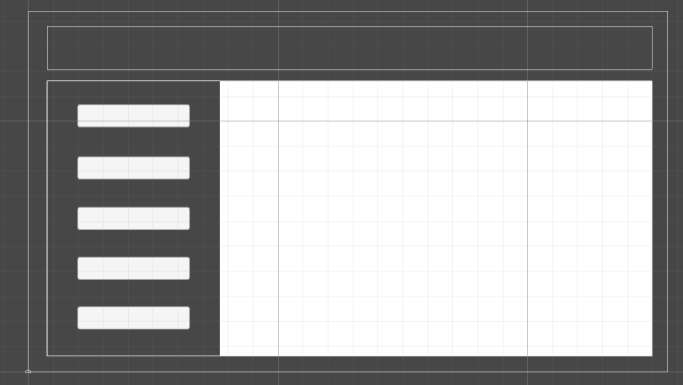

Pantalla principal de la pokédex

2)

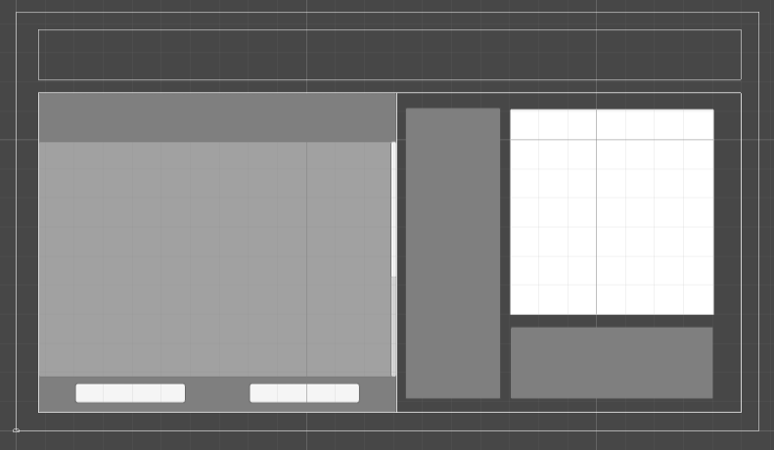Pantalla de visualización de la pokédex

3)

Pantalla de creación de pokemons

4)

Pantalla de eliminación de algún pokemon

Funcionalidades:

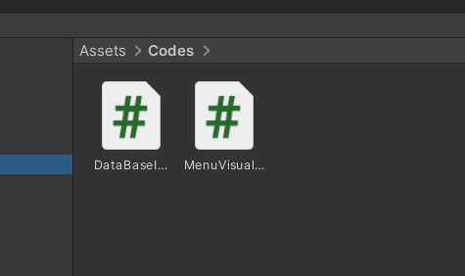

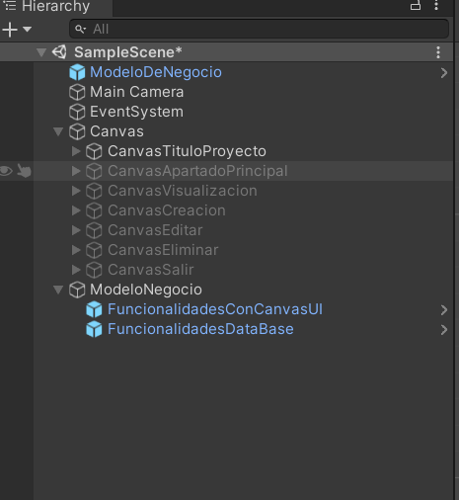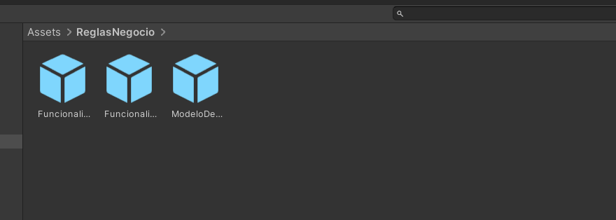

Interfaz de usuario Secuencia de UI:

* Crear Pokemon
  + Aceptar. – Se realiza el método de creación de pokemons, con la información de los espacios en blancos llenados y los elementos no completados tendrán respuesta predeterminadas.
    - Confirmación. – Se confirma la solicitud de CREATE y se crea el pokemon.
    - Cancelar. - No se realiza ningún tipo de cambio.
  + Atrás. - Regresar al menú principal.
* Visualizar Pokemones
  + Actualizar elementos. - Consulta realizada a la base de datos para actualizar la lista actual de elementos.
  + Atrás. - Regresar al menú principal.
  + Más información. - Proporciona información más detallada del pokemon, seleccionado previamente.
    - Cerrar. - Es un elemento que permite cerrar el panel de “Más información”.
* Editar Pokemon
  + Mostrar Pokemons. – Se muestra por medio de una lista los pokemons que han sido registrados en la base de datos para seleccionar al que deseamos realizar cambios.
  + Actualizar. – Se realiza el método de update de pokemons, con los elementos que han sido sufrido algún tipo de cambio.
    - Confirmación. – Se confirma la solicitud de UPDATE y se realiza los cambios en el pokemon seleccionado.
    - Cancelar. - No se realiza ningún tipo de cambio.
  + Atrás. - Regresar al menú principal.
* Eliminar Pokemon
  + Mostrar Pokemons. – Se muestra por medio de una lista los pokemons que han sido registrados en la base de datos para seleccionar al que deseamos eliminar.
  + Eliminar. – Se realiza el método de delete de pokemons, con el elemento que ha seleccionado previamente.
    - Confirmación. – Se confirma la solicitud de DELETE y se realiza la eliminación del pokemon seleccionado.
    - Cancelar. - No se realiza ningún tipo de cambio.
  + Atrás. - Regresar al menú principal.
* Salir de Pokédex
  + Ventana de confirmación para salir del programa
    - Sí. – Se cierra el programa de la Pokédex.
    - No. – Se regresa al menú principal.

**Base de datos (Capturas, diagrama entidad relación)**

Se ha desarrollado el diagrama de ER siguiente para la implementación de la base de datos, estos dos archivos se anexarán en la entrega del trabajo “informe de estado”.

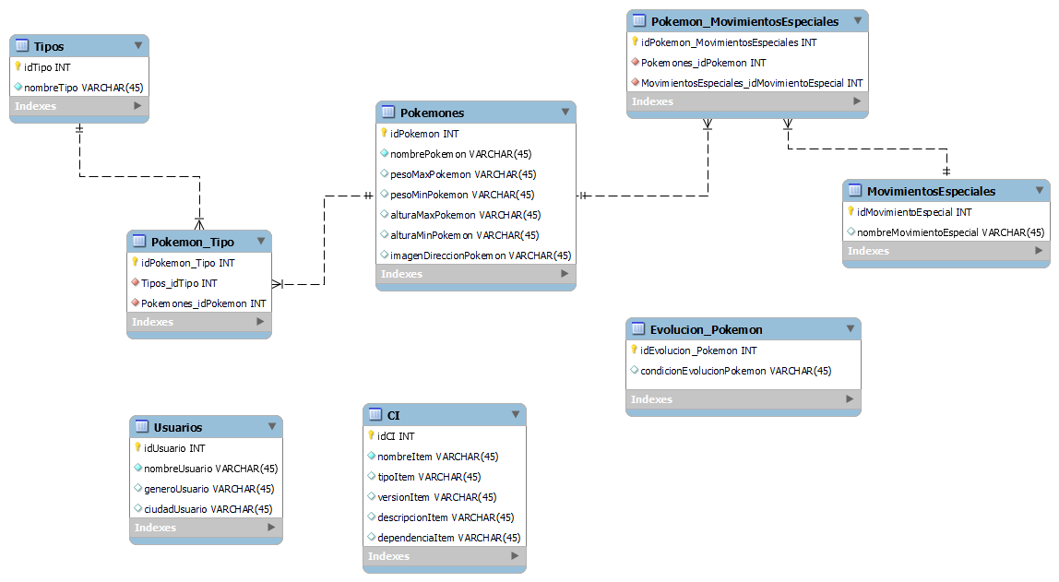

Base de datos levantada, se muestra la estructura de la tabla “Pokemones” y consigo los datos almacenados en la misma.

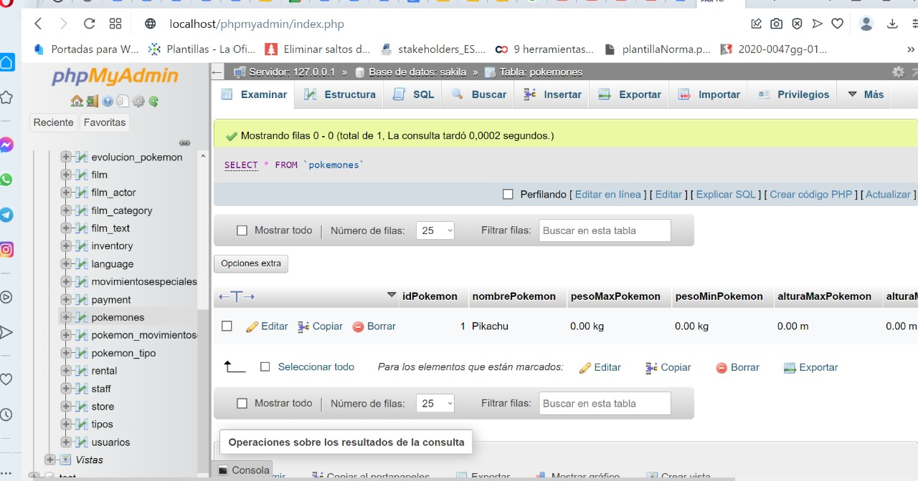

**Detalles del Informe v2.0:**

Capturas

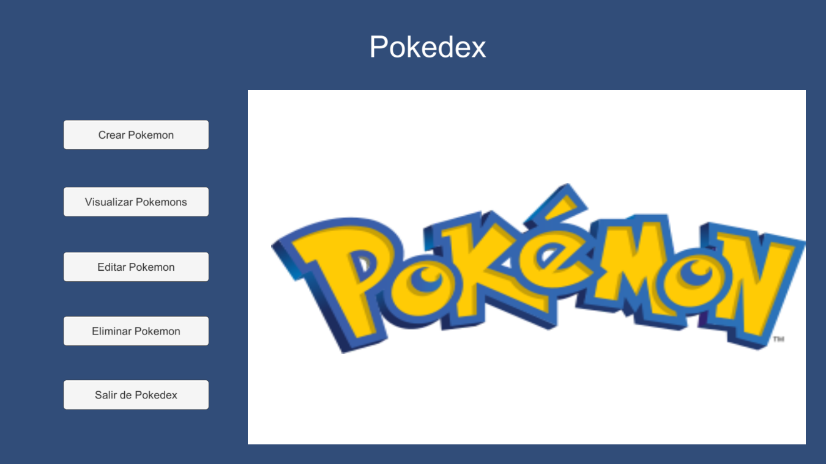

Pantalla principal de la pokédex

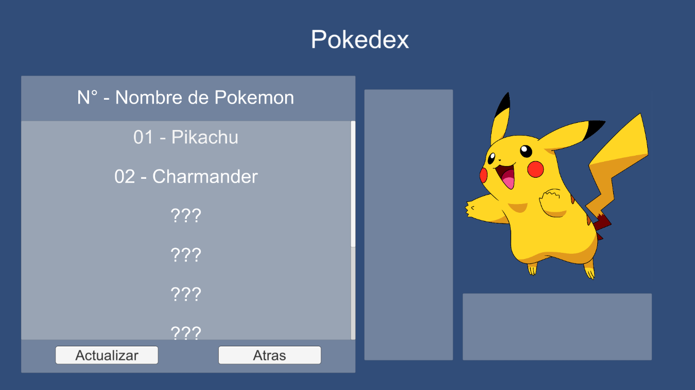

Pantalla de visualización de la pokédex